Marktconsultatie
Integraal onderhoud wijk 2&3, 8&10 en integraal onderhoud wijk 01&04
Gemeente ’s-Hertogenbosch

Datum | : | 18-06-2021

Het overnemen en vermenigvuldigen van (delen van) dit document ten behoeve van derden is slechts geoorloofd na schriftelijke toestemming van gemeente ‘s-Hertogenbosch.
Inhoudsopgave
1. Inleiding 3
1.1 Algemeen 3
1.2 Voorwaarden, uitgangspunten en verplichtingen 3
1.3 Aandachtspunten 3
1.4 Schriftelijke beantwoording 3
1.5 Deelnemers gesprek 3
2. Projectbeschrijving en vraagstelling 4
2.1 Huidige situatie 4
2.2 Aanleiding en doel marktconsultatie 5
2.3 Vraagstelling 5
Bijlage 1 Vragenlijst 6

Inleiding

Algemeen
Voor u ligt het document Marktconsultatie Integraal onderhoud wijk 2&3, 8&10 en integraal onderhoud wijk 01&04 van de gemeente ‘s-Hertogenbosch.
De gemeente wil voorafgaand aan het aanbestedingsproces, wederzijds vrijblijvend en openbaar informatie verkrijgen vanuit de markt. De verkregen informatie zal gebruikt worden bij het verder specificeren van de mogelijke opdracht(en) en bij de keuze(s) van de aanbestedingsvorm(en) c.q. contractvormen. Op deze wijze kan/kunnen de aan te besteden opdracht(en) afgestemd worden op de mogelijkheden die er zijn in de huidige markt.

In dit document staat, naast de omschrijving van de opdracht, de procedure beschreven aan de hand waarvan de marktconsultatie wordt uitgevoerd.

Voorwaarden, uitgangspunten en verplichtingen
Deelname aan de marktconsultatie is niet verplicht en schept ook geen verplichtingen voor de leveranciers jegens de gemeente ’s-Hertogenbosch. Anderzijds is de gemeente niet verplicht om de verkregen informatie toe te passen. Partijen kunnen geen rechten ontlenen aan de informatie die tijdens de marktconsultatie beschikbaar gesteld wordt.

De gemeente behoudt zich het recht voor om:
- de marktconsultatie tijdelijk of definitief te staken;
- naar aanleiding van deze marktconsultatie te besluiten (voorlopig) geen aanbesteding te houden of de aanbesteding qua inhoud anders in te richten.

Aandachtspunten
De gemeente streeft er naar dat bij de aanbesteding van de opdracht(en) alle potentiële inschrijvers gelijk geïnformeerd worden en zal een geanonimiseerd resumé van de resultaten van de marktconsultatie beschikbaar stellen aan de deelnemers.
Indien een deelnemer aan de onderhavige marktconsultatie acht dat gegeven informatie concurrentiegevoelige informatie is, dan kan dit door de deelnemer worden aangegeven. De gemeente zal in voorkomend geval deze informatie dan niet openbaar maken.

Schriftelijke beantwoording
Geïnteresseerde partijen worden verzocht de vragenlijst (conform bijlage 1) in te vullen en uiterlijk vrijdag 2 juli a.s. op te sturen naar i.vandongen@s-Hertognbosch.nl

Deelnemers gesprek
De gemeente kan ervoor kiezen om gesprekken aan te gaan naar aanleiding van de antwoorden op de vragenlijst (bijvoorbeeld indien de antwoorden leiden tot onduidelijkheden). De gemeente zal indien nodig dan contact opnemen met de partijen die de vragenlijst hebben ingediend.

Projectbeschrijving en vraagstelling

Huidige situatie
De gemeente is van plan om het integraal onderhoud vanaf januari 2022 van wijk 1,2,3,4,8,10 uit te laten voeren, zie afbeelding hieronder.

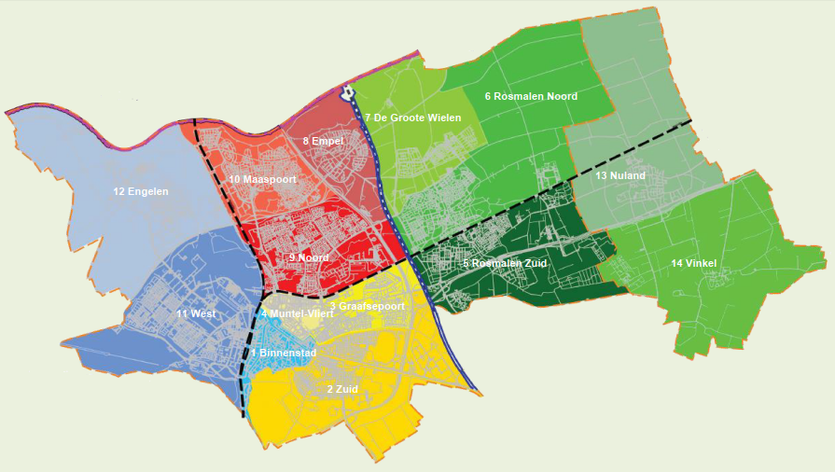

Het gaat om een opdracht die vrijwel uitsluitend betrekking heeft op het verrichten van diensten.
De openbare ruimte in de wijken dient zoveel als mogelijk te worden beheerd via het RAW Integraal bestek (op basis van de hierin omschreven beeld- en frequentiesystematiek) voor zowel (groen)onderhouds- als reinigingswerkzaamheden.

Het werk bestaat in hoofdzaak uit:
* het onderhouden van boomspiegels;
* het onderhouden van vakken met bosplantsoen;
* het onderhouden van vakken met (blok)hagen en het knippen van (blok)hagen;
* het onderhouden van vakken met heesters, bodembedekkers, rozen, gevelbeplanting
en vaste planten;
* het snoeien van bosplantsoen en heesters;
* het beheren van graskanten;
* het maaien en bijmaaien van grasvelden en grasvelden-talud;
* het maaien en bijmaaien van diverse categorieën bermen en taluds;
* het maaien van greppels;
* het verwijderen van uitwerpselen;
* beplantingsvakken, grasvelden en verhardingen ontdoen van natuurlijk afval;
* Onkruidbeheersing (half) verhardingen en veegvuilbeheersing;
* groenrenovatiewerkzaamheden;
en het verrichten van diverse bijkomende werkzaamheden.

Globale indicatie | Zuid (2) & Graafsepoort (3) | Empel (8) & Maaspoort (10) | Binnenstad (01) & Muntel-Vliert (04) | Eenh.
Bomen | 14.000 | 15.000 | 5.500 | st
Gazon | 7.630 | 5.050 | 3.150 | are
Berm | 5.000 | 4.250 | 975 | are
Natuurlijke beplanting | 2.950 | 2.142 | 280 | are
Cultuurlijke beplanting | 1.125 | 1.250 | 545 | are
Verharding | 16.325 | 12.000 | 8.500 | are

Aanleiding en doel marktconsultatie
De marktontwikkelingen zijn de afgelopen jaren turbulent en onvoorspelbaar geweest dat het lastig is om de meest geschikte inkoopprocedure te bepalen. Het doel van deze marktconsultatie is dan ook het verkrijgen van inzicht in;
- Het bepalen van het meest geschikte inkoopprocedure.
- Vaststellen van de juiste balans of welke realistische mate waarin de markt bereid is en in staat is om projectrisico’s ten aanzien van tijd, geld en kwaliteit te willen en te kunnen dragen.
- De optimale aard en omvang van de mogelijke aan te besteden opdracht(en) en de perceelverdeling;
- Mogelijke innovatieve, efficiënte en / of kostenbesparende oplossingen vanuit de markt;
- Risico’s en kansen;
- Geïnteresseerde marktpartijen.

Vraagstelling
In bijlage 1 vindt u de door de gemeente geformuleerde vragen voor deze marktconsultatie. Wij vragen u deze bijlage geheel in te vullen en uiterlijk vrijdag 2 juli a.s. terug te mailen naar i.vandongen@s-hertogenbosch.nl

De vragen zijn opgesteld aan de hand van de in dit document beschreven uitgangspunten. De gemeente beseft dat deze informatie beperkt is maar kan momenteel nog niet meer informatie beschikbaar geven. Wij willen u vragen om bij de beantwoording van de vragen hiermee rekening te houden.

Bijlage 1 Vragenlijst

Bedrijfsgegevens:
Naam

Adres

Plaats

Contactpersoon (m.b.t. deze marktconsultatie)
Functie

Telefoonnummer

E-mail adres

Internetadres

Onderstaande vragen zijn opgesteld aan de in dit document beschreven uitgangspunten. Wij willen u vragen om bij de beantwoording van de vragen hiermee rekening te houden.

Nr.
Op dit moment wordt er in de gemeente ‘s-Hertogenbosch gewerkt met opdrachtgever en opdrachtnemerschap. De werkzaamheden zijn gebaseerd op de beeldsystematiek. Kent u en/of werkt u bij andere opdrachtgevers met andere organisatiestructuren en/of uitvoeringsmethodieken waarbij het onderhoud tegen gelijke (of lagere) (organisatie)kosten kan plaatsvinden? Of de kwaliteit van de openbare ruimte kan worden verhoogd? Zo ja, kunt u hier een voorbeeld van geven waarbij u ingaat op de meerwaarde voor zowel opdrachtgever als opdrachtnemer?
Antwoord

Naast het groenonderhoud in de wijken vinden er ook reinigingswerkzaamheden plaats. Een groot deel van deze werkzaamheden is op “normale” werkdagen en -tijden te plannen. Echter, steeds vaker merkt opdrachtgever dat de behoefte niet meer overeenkomt met deze tijdstippen. Wat kan u als opdrachtnemer voor de opdrachtgever betekenen als het gaat om inzet buiten de “reguliere” tijden (avonden, weekenden en feestdagen)? Hierbij gaat u uit van volledige werkdagen.
Antwoord

Wat doet u als opdrachtnemer om de kennis van het groenonderhoud binnen uw bedrijf op peil te houden? Hoe kan de aanbestedende dienst rekening houden met een optimale uitvraag van kennis en uitdaging van de opdrachtnemer op het gebied van deze kennisontwikkeling?
Antwoord

Als gemeente merken wij dat de hoogste trede van de CO2 prestatieladder, het gebruik van alternatieve brandstoffen en elektrisch handgereedschap de nieuwe standaard is geworden voor opdrachtnemers. Hoe kan de gemeente u als opdrachtnemer uitdagen om verder te verduurzamen en wat heeft u hiervoor nodig vanuit opdrachtgevers kant.
Antwoord

Bij voorgaande aanbestedingen zagen wij dat de MVO (Maatschappelijk verantwoord Ondernemen) prestatieladder als gunningscriteria voor veel groenbedrijven beperkt onderscheidend was. Op welke wijze zouden opdrachtnemer zich binnen MVO beter kunnen onderscheiden denkt u?
Antwoord

Naast “professionals” spelen steeds meer bewoners een rol in het beheer en onderhoud van de openbare ruimte. In het kader van burgerparticipatie stimuleren gemeenten allerlei initiatieven en experimenten. Hoe ervaart u deze initiatieven en experimenten in relatie tot de uw werkzaamheden in de openbare ruimte en waar ziet u mogelijkheden en kansen om deze werkzaamheden gezamenlijk op te pakken binnen overeenkomsten contracten. Zou een opdrachtgever hier ook rekeningen mee moeten houden in de uitvraag?
Antwoord

Het klimaat verandert, er ontstaan steeds vaker extremen. Het wordt perioden natter, droger en heter met alle gevolgen van dien. Daar moete gemeenten rekening mee houden bij de inrichting van onze leefomgeving. Welke mogelijkheden ziet u om hierop te anticiperen in het beheer van de bestaande openbare ruimte? En wat betekent dit voor zowel opdrachtnemer als -opdrachtgever?
Antwoord

Welke ontwikkelingen en innovaties ziet u in de branche waarmee de gemeente in aankomende aanbesteding rekening mee kan houden?
Antwoord

Wat zou beperkend kunnen werken veroorzaakt door de wijze van uitvraag van de gemeente?
Antwoord

Welke bestekvorm is in uw ogen het meest geschikt voor het beheer van de openbare ruimte?
Antwoord

Is er in uw ogen voor de opdrachtgever een voordeel bij het gunnen op basis van prijs/kwaliteit? Zo ja, welk voordeel is dat volgens u?
Antwoord

Hoe kijkt u aan tegen het gunnen op prijs én kwaliteit (BPKV) aan de hand van een door u op te stellen plan van aanpak, versus het gunnen op laagste prijs?
Antwoord

Wat is uw visie op sanctionering / beloning ten aanzien van kwaliteit? Hoe zou dit volgens u vormgegeven moeten worden?
Antwoord

Indien het totale werk gesplitst wordt heeft u dan een voorkeur voor één aanbesteding met meerdere percelen (gelijktijdig) of splitsing in aparte aanbestedingen (in verschillende weken na elkaar). Wat is hiervoor uw motivatie?
Antwoord

Hoe kijkt u aan tegen branche gerichte kwaliteitskeurmerken zoals Groenkeur BRL Groenvoorziening/ kleurkeur, certificering wet natuurbescherming, etc. in relatie tot aanbestedingen?
Antwoord
Overweegt u in te schrijven op deze opdracht? Wat zou u kunnen weerhouden?
Antwoord

Welke vragen zijn we nog vergeten te stellen?
Antwoord

